КММ « № 15 орта мектебінде»
өткізілген шығармашылық шеберхана туралы есеп

27.01.2016 жылы Өскемен қаласы КММ « № 15 орта мектебінде» «Ойын технологиясы арқылы оқушылардың сөздік қорын молайту» атты шығармашылық шеберханасы өтті. Мұнда орыс тілі, қазақ тілі; ағылшын тілімұғалімдері өз тәжірибелерын ортаға салып, мастер- класс өткізді.
Кіріспе сөз ҚМК методисі Акенева З.Р.және осы мектептің оқу ісі жөніндегі директордың орынбасары Тарина Н.М берілді. Әрі қарай жұмыс жоспар бойынша методикалық бірлестік секцияларында өткізілді.
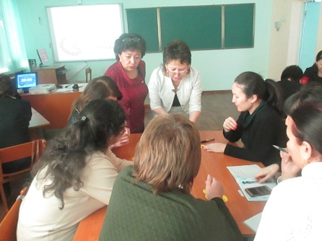
Қазақ тілі мұғалімдеріне арналған көптілділік білім бойынша «Ойын технологиясын қолдану арқылы оқушылардың сөздік қорын байыту» атты шығармашылық шеберхана өтті. Семинар ойын технологиясын қолдану арқылы оқушылардың сөздік қорын байыту бойынша мұғалімдердің іс-тәжірибемен бөлісу, тәжірибе алмасу мақсатында ұйымдастырылды.
Шығармашылық шеберханасында осы мектептің ұстаздары З.С.Солтанбаева, А.М.Бурумбетова, И.К.Жанузакова қатысушылармен бастауыш сынып оқушыларына арналған «Гүл құрастыру» оқыта үйрету ойынын, орта буынға арналған «Моншақ тізу» және «4 сурет 1 сөз» ойындарын, жоғары сынып оқушыларына арналған «Артық сөзді тап» ойынын өткізді.
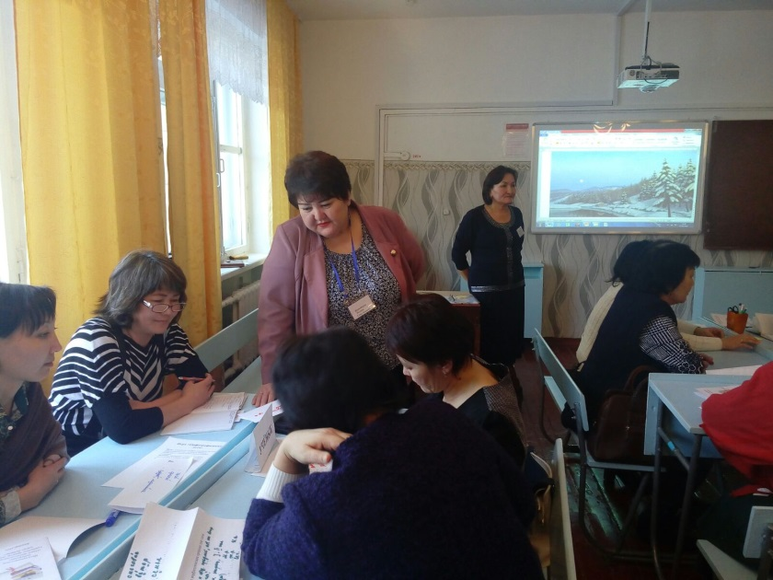
Ойын технологиясы арқылы оқушылардың қазақ сыныптарында орыс тілінен сөздік қорын молайту шығармашылық шеберханасын ММБ жетекшісі Сафонова И.А. ашты. Ол қатысатын мұғалімдер жайында презентация өткізді және қонақтарды қысқаша бірлестік жұмысымен таныстырып өтті.Орыс тілі пәні мұғалімдері Акласова М.Б., Кинолбаева Р.С. (№ 15 орта мектебі) және Аринова Ш.Ж. (№ 1орта мектебі)өз жұмыстарын ортаға салды.
Мұғалімдер өз жұмыстарында «Орфографическое лото», «Шифровальщик», «Собери картинку», «Похоже – не похоже» және ЖИПТО технологиясының элементтерін қолданды.

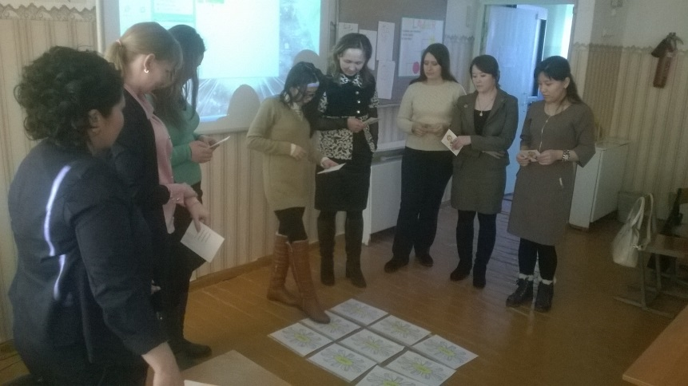
Еремеева О.С. мастер-класқа қатысатын ағылшын тілі мұғалімдер жайында презентация өткізді. Ағылшын тілінен ойын технологиясы арқылы сөздік қорын молайту мақсатында ағылшын тілі мұғалімі Мұратханова Б. М. мастер- класс өткізді.
Мұғалімдер өз тәжірибелеріндегі ойын технологияларын қолдану шеберліктерін ортаға салды.
Шығармашылық шеберханасы жағымды шығармашылық атмосферада өтті. Қала мектептерінің қатысқан мұғалімдері шеберхана жұмысына белсене қатысып , өз ойларын ортаға салды. Шеберхана жұмысын қортындылаған кезінде әр топ рефлексия жүргізіп, оның қортындысы «Полиглот» жобасының актуалды шара екенін көрсетті.

